Strefy klimatyczne

Aby dowiedzieć się, czym są strefy klimatyczne występujące na Ziemi, trzeba najpierw zaznajomić się z pojęciem pogody i klimatu. Pogoda to chwilowy stan atmosfery, jaki możemy zaobserwować w danym miejscu i czasie. Pogoda zatem jest zawsze, zmieniają się tylko kształtujące ją elementy: temperatura i wilgotność powietrza, rodzaj i wielkość opadów atmosferycznych, ciśnienie atmosferyczne, kierunek i prędkość wiatru, stopień zachmurzenia i rodzaj chmur. Klimat natomiast można najprościej scharakteryzować jako przebieg pogody na danym obszarze określony na podstawie wieloletnich obserwacji.

Obserwacji pogody dokonuje się codziennie w placówkach badawczych, zwanych stacjami meteorologicznymi, wyposażonych w specjalne przyrządy pomiarowe. Badacze obserwują zjawiska pogodowe i zapisują wyniki pomiarów, a następnie analizują te dane. Obliczają np. średnią temperaturę dobową, miesięczną i roczną, średnią temperaturę najcieplejszego i najzimniejszego miesiąca. Ustalają, jakie kierunki wiatrów przeważają w danych miesiącach. Określają rodzaj opadów atmosferycznych, podają również (w milimetrach) sumy opadów w poszczególnych miesiącach i latach. Prowadzenie takich obserwacji co najmniej przez dziesięć lat pozwala na porównanie stanów pogody w poszczególnych latach i określenie występującego na badanym obszarze klimatu. Najprostszą charakterystykę klimatu można sformułować na podstawie danych o przebiegu temperatury powietrza i opadów.

Biorąc pod uwagę zróżnicowanie temperatury powietrza i sumy opadów atmosferycznych, a także inne czynniki, wydzielono na kuli ziemskiej pięć stref klimatycznych, które okalają Ziemię wzdłuż równoleżników: równikową, zwrotnikową, podzwrotnikową, umiarkowaną i okołobiegunową. Dana strefa stanowi dwa oddzielne pasy obszarów, z których jeden znajduje się na półkuli północnej, a drugi – na półkuli południowej. Wyjątkiem jest strefa równikowa, będąca jednym pasem, ciągnącym się po obu stronach równika.

Strefa klimatów równikowych rozciąga się po obu stronach równika i obejmuje swoim zasięgiem Amerykę Środkową i dorzecze Amazonki, Afrykę Środkową, północną część Australii oraz Oceanię.

Strefa klimatów zwrotnikowych na półkuli północnej przebiega (wzdłuż zwrotnika Raka) przez północny obszar Meksyku, Zatokę Meksykańską, Florydę, Saharę, Półwysep Arabski, Indie, Indochiny, a na półkuli południowej (wzdłuż zwrotnika Koziorożca) – środkową część kontynentu południowoamerykańskiego, tereny na południu Afryki, środkową Australię.

Strefa klimatów podzwrotnikowych na półkuli północnej obejmuje środkową część Ameryki Północnej, europejskie i afrykańskie wybrzeża Morza Śródziemnego, Wyżynę Irańską, pustynię Gobi, południowo-wschodnie Chiny, Koreę, a na półkuli południowej –środkową Argentynę, południowe wybrzeże Afryki, południową Australię.

Strefa klimatów umiarkowanych na półkuli północnej rozciąga się na północno-wschodnie stany USA, Kanadę, Europę Zachodnią i Wschodnią, Skandynawię, południową i środkową Syberię, północno-wschodnie Chiny, a na półkuli południowej przebiega przez południową Argentynę i południową Nową Zelandię.

Strefa klimatów okołobiegunowych na półkuli północnej obejmuje Alaskę, północną Kanadę, Grenlandię, północną Syberię, wyspy Arktyki, a na półkuli południowej Antarktydę.

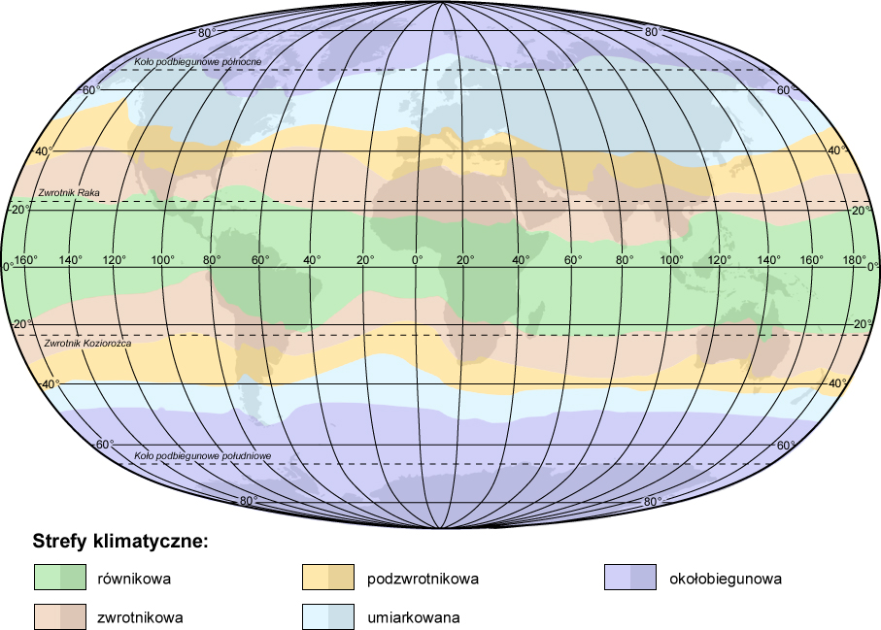
Strefa klimatyczna | Cechy klimatu
Strefa klimatów równikowych | średnia roczna temperatura powyżej 20°C; średnia roczna suma opadów ok. 2000 mm; niemal codziennie obfite opady deszczu
Strefa klimatów zwrotnikowych | średnia roczna temperatura powyżej 20°C; średnia roczna suma opadów 10–2000 mm; strefa bardzo zróżnicowana, znajdują się w niej obszary zarówno suche (Sahara), jak i obszary, na których padają intensywne deszcze (południowo-wschodnia Azja)
Strefa klimatów podzwrotnikowych | średnia roczna temperatura 10–20°C; średnia roczna suma opadów 10–2000 mm; opady deszczu występują w półroczu zimowym, półrocze letnie jest słoneczne, suche i ciepłe
Strefa klimatów umiarkowanych | średnia roczna temperatura 0–10°C; średnia roczna suma opadów 100–600 mm; cztery pory roku: wiosna, lato, jesień, zima; zima chłodna, lato ciepłe; opady pojawiają się w różnych porach roku
Strefa klimatów okołobiegunowych | średnia roczna temperatura poniżej 0°C; średnia roczna suma opadów do 250 mm; dwie pory roku: noc polarna i dzień polarny; opady występują głównie w postaci śniegu

W każdej strefie występują różne typy klimatów. Na przykład w strefie klimatów równikowych występują dwa typy: równikowy wilgotny (m.in. północna część Wyżyny Brazylijskiej, północna Australia) i podrównikowy (m.in. Sudan, środkowa i południowa część Wyżyny Brazylijskiej), w którym pojawia się pora sucha i deszczowa.

W strefie klimatów umiarkowanych występują dwa główne typy klimatu: klimat umiarkowany chłodny i klimat umiarkowany ciepły. Klimat umiarkowany chłodny odznacza się sporymi opadami, długimi i mroźnymi zimami oraz krótkimi i ciepłymi latami. W klimacie umiarkowanym ciepłym, w którym opady na ogół są duże, występują łagodne zimy i ciepłe lata (m.in. zachodnia i południowo-wschodnia Europa). W strefie klimatów umiarkowanych zaznaczają się wpływy dwóch mas powietrza: morskich i lądowych (kontynentalnych). Zależnie od tego, która z tych mas na danym obszarze przeważa, mówimy o występowaniu na nim klimatu morskiego lub kontynentalnego. Typem pośrednim jest klimat umiarkowany przejściowy, który ma cechy zarówno klimatu morskiego, jak i kontynentalnego. Klimat umiarkowany przejściowy charakteryzuje się częstą zmiennością pogody. W takim klimacie leży m.in. Polska.

